Francia Covid 19

Piano di rilancio “France Relance”

3 settembre 2020

Il governo francese ha lanciato oggi 3 settembre 2020 uno storico piano di rilancio del valore di 100 miliardi di euro per ripristinare in modo sostenibile l'economia francese e creare nuovi posti di lavoro. L'obiettivo: trasformare l'economia investendo prioritariamente nelle aree più promettenti e far sì che la Francia possa ritrovare il suo livello economico pre-crisi in due anni.

Il piano di ripresa da 100 miliardi di euro si basa su 3 priorità: ambiente, competitività e coesione. Il piano rafforza la mobilitazione immediata del governo in continuità con quanto già fatto dall'inizio della crisi.
Si tratta di una prosecuzione dei 470 miliardi di euro già mobilitati da marzo 2020 per finanziare misure di emergenza per aziende e dipendenti colpiti dalla crisi sanitaria del Coronavirus COVID-19.

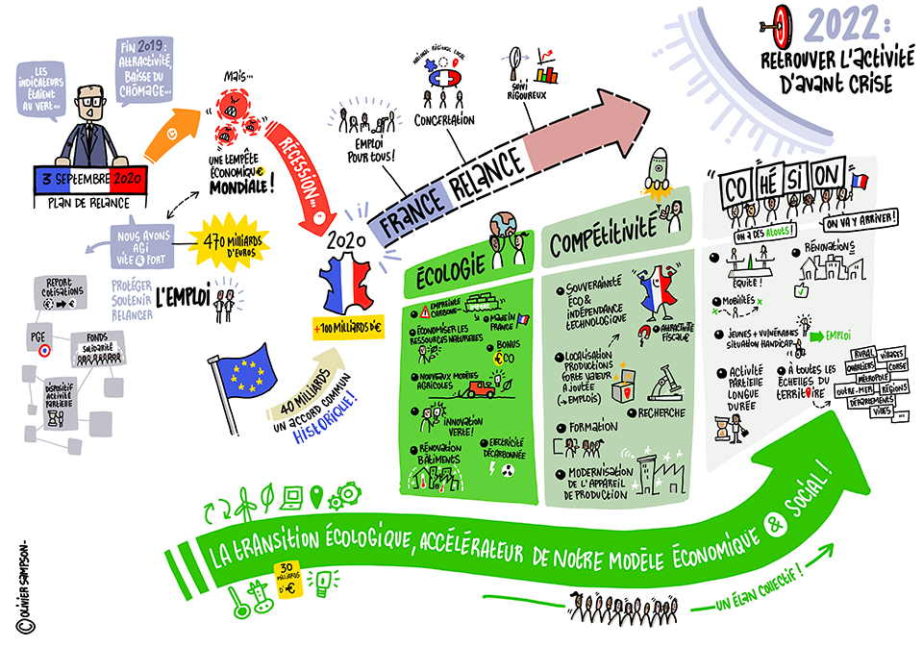

Il piano di Rilancio: componente Ambiente

L'ambiente è al centro del piano di ripresa. Su 100 miliardi di euro, 30 miliardi di euro sono destinati a finanziare la transizione ecologica. L'obiettivo è accelerare la conversione ecologica dell'economia francese in modo che si affermi una modalità più sostenibile ed economica nell’utilizzo delle risorse naturali e si possa raggiungere la neutralità carbonio entro il 2050. Questo orientamento strategico è incarnato nel Piano di ripresa attraverso:

- ristrutturazione termica di edifici,
- sostegno alla decarbonizzazione dell'industria,
- il bonus ecologico,
- il bonus di conversione per l'acquisto di veicoli meno inquinanti,
- lo sviluppo del trasporto pubblico,
- la trasformazione del settore agricolo,
- ricerca e innovazione per lo sviluppo di tecnologie verdi.

Il piano di Rilancio: componente Competitività

Per promuovere lo sviluppo di attività ad alto valore aggiunto in Francia e creare posti di lavoro, il piano di rilancio include anche cambiamenti che renderanno l’ economia francese più competitiva. La ripresa è la chiave della sovranità economica e dell’indipendenza tecnologica della Francia. Ciò si riflette in particolare attraverso:

- minori tasse sulla produzione,
- massicci investimenti nelle tecnologie future (tecnologie verdi),
- rafforzamento del sostegno alla ricerca,
- formazione,
- sviluppo delle competenze,
- promozione del know-how nazionale esistente.

Il piano di Rilancio: componente Coesione

Per evitare un aumento delle disuguaglianze in Francia dovuto all'impatto economico della crisi, la ripresa deve essere anche una ripresa sociale e territoriale. Il piano di rilancio determinerà quindi un impulso collettivo attraverso:

- il Ségur de la santé (assicurazione sanitaria),
- sostegno all'occupazione per i giovani e i più vulnerabili, comprese le persone disabili,
- tutela del lavoro (attività parziale e programmi di formazione),
- sostegno ai precari (aumento dell'indennità per il rientro a scuola, alloggi di emergenza, piano di sostegno alle associazioni che lottano contro la povertà),
- coesione territoriale.

Le misure del piano di ricostituzione saranno introdotte gradualmente entro il 2022. Tuttavia, alcune misure sono già state adottate nell'ambito della 3a legge finanziaria (LFR3) 2020 (misure per l'attività occupazione giovanile sostegno finanziario parziale a lungo termine in particolare per la ricollocazione).
La maggior parte delle altre misure sarà inclusa nelle proposte di legge finanziarie per il 2021 che sarà sottoposta all'esame del Parlamento nell'ottobre 2020 e votata entro la fine del 2020.
Il Governo monitorerà l'esecuzione del Piano che costituirà una priorità dell'ultima parte del mandato quinquennale.

La versione integrale del piano è consultabile a questo link : https://www.economie.gouv.fr/files/files/directions_services/plan-de-relance/annexe-fiche-mesures.pdf

Si riportano qui di seguito le Misure contenute nel Piano “France Relance”

ECOLOGIA 30 Md€
 | Ristrutturazione termica degli edifici pubblici | 4 Md€
Ristrutturazione energetica | Ristrutturazione energetica e riabilitazione importante di alloggi sociali | 500 M€
 | Ristrutturazione energetica per le PMI | 200 M€
 | Ristrutturazione energetica di alloggi privati | 2 Md€
 | Densificazione e rinnovo urbano | 650 M€
 | Biodiversità dei territori | 300 M€
Biodiversità | Città sostenibili (PIA) | PIA*
 | Reti idriche e stazioni di epurazione | 300 M€
Decarbonizzazione dell’Industria | Decarbonizzazione dell’Industria | 1,2 Md€
Economia circolare e Circuiti corti | Investimenti nel riciclo  e il riutilizzo  (di cui accompagnamento filiera plastica) | 226 M€
 | Modernizzazione dei centri  di cernita e riciclo e valorizzazione dei rifiuti | 274 M€
 | Accelerazione e trasformazione del settore agricolo (biologico, circuiti corti, progetti territoriali) | 400 M€
 | Piano in favore dell’indipendenza proteinica | 100 M€
Transizione agricola | Modernizzazione dei mattatoi e biosicurezza degli allevamenti, allevamenti al suolo e benessere animale | 250 M€
 | Rinnovo  delle attrezzature agricole | 250 M€
 | Modernizzazione  delle tecnologie agricole | PIA*
 | Foreste | 200 M€
Mare | Pesca, acquacoltura e pescherie | 50 M€
 | Inverdimento/Ecologizzazione dei Porti | 200 M€
 | Rafforzamento della resistenza delle reti elettriche | 50 M€
 | Sviluppo  della mobilità quotidiana | 1,2 Md€
 | Ferrovie  (SNCF reti ferroviarie, trasporto merci, linee minori, modernizzazione e sicurezza) | 4,7 Md€
Infrastrutture e mobilità verde | Accelerazione dei lavori sulle infrastrutture di trasporto | 550 M€
 | Sostegno alla domanda  di veicoli puliti  del piano automotive  (bonus, premi alla conversione) | 1,9 Md€
 | Inverdimento/Ecologizzazione del parco automobilistico dello Stato | 180 M€
 | Sviluppo dell’idrogeno verde | 2 Md€
 | Nucleare: sviluppo delle competenze, investimenti industriali, modernizzazione della sub-fornitura | 200 M€
 | R&D della filiera nucleare (PIA) | PIA*
Tecnologie verdi | Piano di sostegno ai settori dell’aeronautica e dell’automotive | 2,6 Md€
 | Sostegno allo sviluppo dei mercati chiave nelle tecnologie verdi: idrogeno, riciclo e riutilizzo di materiali riciclati, prodotti biobased e biocarburanti, agro attrezzature per la transizione ecologica, decarbonizzazione dell’industria (PIA) | 3,4 Md€
BpiFrance | Nuovi prodotti Climat  di BpiFrance | 2,5 Md€

COMPETITIVITA 34 Md€
Fiscalità delle imprese | Riduzione  delle imposte di produzione | 20 Md€
Finanziamento delle imprese | Rafforzamento dei fondi propri delle PMI e ETI | 3 Md€
 | Sostegno allo sviluppo dei mercati chiave: digitale (cyber, cloud, quantico, edtech, 2° fase della strategia IA) e sanità (salute digitale, bioproduzone di terapie innovative) (PIA) | 2,6 Md€
 | Aiuti all’innovazione, progetti di innovazione delle filiere strategiche (PIA) | 1,95 Md€
Sovranità tecnologica | Mantenimento dell’occupazione in R&D | 300 M€
 | Rilocalizzazione: sicurizzazione degli approvvigionamenti strategici | 600 M€
 | Rilocalizzazione:  sostegno ai progetti industriali nei territori | 400 M€
 | Investimenti in fondi propri (PIA) | 500 M€
Piano di sostegno all’export | Azioni di Business France e misure di sostegno all’export | 247 M€
 | Aggiornamento digitale  delle PMI e ETI | 385 M€
Aggiornamento digitale dello Stato, dei territori e delle imprese | Aggiornamento digitale dello Stato e dei territori: identità digitale, digitalizzazione dei servizi pubblici (scuole, giustizia, cultura) | 1,5 Md€
 | Sostegno alle industrie culturali e creative (PIA) | (PIA)*
Cultura | Sostegno alle filiere,  rinnovo del patrimonio | 1,6 M€

COESIONE 36 Md€
Salvaguardia dell’occupazione | Attività parziale di lunga durata e formazione dei dipendenti in attività parziale | 7,6 Md€
 | Aiuti per apprendimento  e contratti di professionalizzazione, servizio civico | 2,7 Md€
 | Premi all’assunzione | 1,1 M€
Giovani | Accompagnamento personalizzato | 1,3 Md€
 | Tirocini d’eccelenza | 50 M€
 | Formazioni per le professioni e mestieri d’avvenire | 1,6 Md€
Handicap | Premi all’assunzione  di lavoratori portatori  di handicap | 100 M€
 | Programma di investimento nella digitalizzazione  delle formazioni | 900 M€
Formazione professionale | Rafforzamento dei mezzi  di intervento e d’accompagnamento  di France Compétences  e Pôle Emploi | 1 Md€
 | Rafforzamento dei mezzi dell’Agence nationale  de Recherche (ANR) | 400 M€
Ricerca | Finanziamento dell’ecosistema di insegnamento superiore,  di ricerca e innovazione e valorizzazione della ricerca (PIA) | 2,55 Md€
Segur della Sanità/Dipendenza | Investimento pubblico | 6 Md€
Cooperazione sanitaria | Sostegno ai progetti  nel settore della sicurezza sanitaria, accesso ai vaccini | 50 M€
 | Sviluppo del digitale sull’insieme del territorio (banda larga, inclusione digitale) | 500 M€
 | Sostegno alle azioni  di sviluppo locale,  in particolare Oltre Mare | 250 M€
 | Sostegno agli enti locali: garanzia degli introiti  e sostegno diretto  agli investimenti locali | 5,2 M€
Coesione territoriale | Piano di rilancio  della Banque des Territoires  (costruzione di alloggi sociali, fondi per i piccoli commerci) | 3 Md€
 | Rinnovazione dei commerci  di centro città | 150 M€
 | Aiuti allo sviluppo di un’offerta turistica sostenibile | 50 M€
 | Modernizzazione della rete stradale nazionale  e rafforzamento dei ponti | 350 M€
 | Aumento dell’allocazione rientro scolastico, buoni pasto universitari a 1 € | 600 M€
Sostegno alle persone in precarietà | Sostegno alle associazioni  di aiuto alle persone vulnerabili e sviluppo di alloggi di emergenza | 200 M€
TOTALE 100 Md€

*PIA: Programme d’Investissements d’Avenir – Programma di Investimenti d’Avvenire

Fonti:

https://www.economie.gouv.fr/files/files/directions_services/plan-de-relance/annexe-fiche-mesures.pdf

https://www.gouvernement.fr/france-relance

https://www.economie.gouv.fr/files/files/directions_services/plan-de-relance/French-recovery-plan-press-kit.pdf

